04/05/2023

Enzo Nonnenmacher

CPNV

Mise en place d’un outil de ticketing

Rapport de projet

**Table des matières**

1 Résumé du projet 2

1.1 Situation de départ 2

1.2 Mise en œuvre 2

1.3 Résultats 2

2 Analyse préliminaire 3

*2.1* Introduction 3

*2.2* Objectifs 3

*2.3* Planification initiale 4

3 Analyse / Conception 4

*3.1* Concept 4

*3.2* Stratégie de test 4

*3.3* Risques techniques 4

*3.4* Planification 4

*3.5* Dossier de conception 5

4 Réalisation 5

*4.1* Dossier de réalisation 5

*4.2* Description des tests effectués 6

*4.3* Erreurs restantes 6

*4.4* Liste des documents fournis 6

5 Conclusions 6

6 Annexes 7

*6.1* Résumé du rapport du TPI / version succincte de la documentation 7

*6.2* Sources – Bibliographie 7

*6.3* Journal de travail 7

*6.4* Manuel d'Installation 7

*6.5* Manuel d'Utilisation 7

*6.6* Archives du projet 7

# Résumé du projet

## Situation de départ

## Mise en œuvre

## Résultats

# Analyse préliminaire

## Introduction

Le but de ce projet est de mettre en place l'outil GLPI en tant que solution de ticketing sur un serveur dédié. Cette solution permettra de centraliser la gestion des demandes d'intervention et des incidents, ainsi que de suivre leur résolution de manière efficace. L'interface web de GLPI permettra également de faciliter la communication entre les différents acteurs impliqués dans un ticket sur GLPI

Dans ce rapport de projet, nous examinerons les différentes étapes nécessaires à la mise en place de GLPI, de l'installation du serveur à la configuration de l'outil. Nous aborderons également les avantages et les inconvénients de la nouvelle version GLPI et des raisons qui pousse à faire une migration du logiciel vers la dernière version.

## Objectifs

L’objectif de ce projet, est d’analyser la dernière version de GLPI afin de définir les avantages et inconvénients d’utiliser cet outil, de configurer un serveur et de mettre en place GLPI dessus. Une fois cette opération faite, configurer diverse fonctionnalité de façon à ce qu’il devienne opérationnel dans le cadre d’une entreprise.

## Planification initiale

Pour la planification initiale de mon projet, j’ai décidé de faire un diagramme de Gantt. Je l’ai découpé en 4 parties importantes :

* Analyse
* Implémentation
* Tests
* Documentation

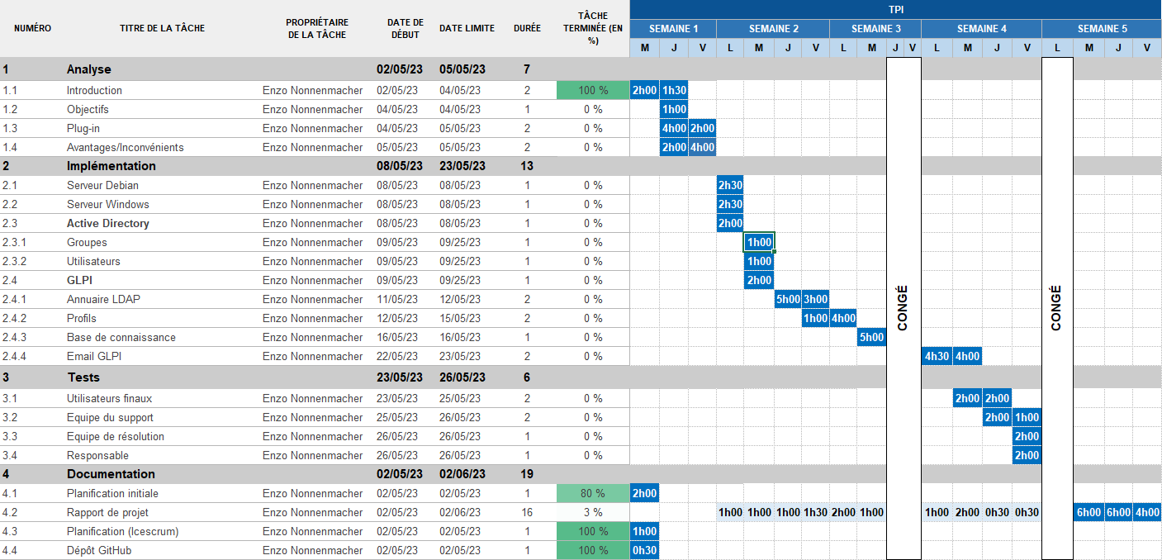Voici le diagramme représentant ma planification initiale :

# Analyse / Conception

## Concept

Dans un premier temps, il va falloir effectuer une analyse de la dernière version de GLPI et de tout ce qui est disponible de faire. Définir les différents avantages et inconvénients et visualiser les différents plugins qui pourrait être utile afin de configurer au mieux l’outil.

Une fois l’analyse de GLPI terminé, je vais configurer un serveur Debian 11 et un serveur Windows 2022. Une fois les 2 serveur prêt à l’emploi, je vais installer, dans un premier temps, un Active Directory sur le serveur Windows. Je créerai par la suite 4 groupes différents avec 2 utilisateurs différents dedans. Chaque groupe aura son rôle dans GLPI.

Dès que l’Active Directory est configuré, j’installerai la version 10.0.6 de GLPI sur le serveur Debian en suivant une procédure trouver sur internet.

Une fois que GLPI est utilisable, je vais implémenter différentes fonctionnalités afin de faciliter son utilisation et sa gestion. Je configurerai, en premier lieu, l’annuaire LDAP pour que je puisse intégrer les différents utilisateurs et groupes sur GLPI. J’attribuerai ensuite les droits demandés au profils respectif afin de les assigner au bon groupe et au bon utilisateurs.

Je rédigerai par la suite, une dizaine de base de connaissance directement depuis GLPI. Une fois cette opération faite, je configurerai l’adresse mail sur GLPI de façon à ce qu’on puisse créer, traiter ou clôturer un ticket en passant par les mails plutôt que l’interface Web de GLPI. Je passerai ensuite à la configuration des différentes SLA.

Une fois toutes les fonctionnalités configuré et fonctionnel, j’effectuerai une série de 20 tests avec les différents types d’utilisateur manuellement.

## Stratégie de test

|  |  |  |
| --- | --- | --- |
| Testeur (Groupes) | Action | Résultat attendu |
| Utilisateurs finaux | L’utilisateur créer un ticket depuis l’interface Web | Le ticket peut être aperçu par tout le monde sur l’interface Web |
| Utilisateurs finaux | L’utilisateur envoi un mail au support | Un ticket est créer automatiquement |
| Utilisateurs finaux | L’utilisateur créer un ticket sans rentrer un champ obligatoire | Un message d’erreur apparaît |
| Equipe du support | L’utilisateur modifie le statut du ticket | Le demandeur est informé par mail |
| Equipe du support | L’utilisateur modifie une base de connaissance | La base de connaissance est mis à jour |
| Equipe du support | L’utilisateur lie un ticket à une base de connaissance | Le ticket est lié à la base de connaissance |
| Equipe de résolution | L’utilisateur modifie une base de connaissance | La base de connaissance est mis à jour |
| Equipe de résolution | L’utilisateur lie un ticket à une base de connaissance | Le ticket est lié à la base de connaissance |
| Responsable | L’utilisateur clique sur le bouton tableau de bord | La page du tableau de bord apparaît |

## Risques techniques

* *risques techniques (complexité, manque de compétences, …).*

*Décrire aussi quelles solutions ont été appliquées pour réduire les risques (priorités, formation, actions, …).*

## Planification

Pour la gestion de mon projet, j’ai décidé d’utiliser la méthode agile via l’outil Icescrum.

Je vais découper mon projet en 3 partie distinctes :

La première partie sera focalisé sur l’analyse du logiciel. Cette partie commencera le 2 mai 2023 et se terminera le vendredi 5 mai 2023.

La seconde partie sera focalisé sur l’implémentation des différents serveurs et des différentes fonctionnalités. Cette partie commencera le lundi 8 mai 2023 et se terminera le mardi 23 mai.

La troisième partie sera centralisé sur tous les tests que j’effectuerai sur GLPI. Cette partie commencera le jeudi 25 mai et se terminera le 2 juin.

Toute la documentation du projet se fera petit à petit tout au long du projet.

Voici le lien de mon Icescrum pour plus d’information :

<https://icescrum.cpnv.ch/p/TPIENZO/#/project>

## Dossier de conception

*Fournir tous les document de conception:*

* *le choix du matériel HW*
* *le choix des systèmes d'exploitation pour la réalisation et l'utilisation*
* *le choix des outils logiciels pour la réalisation et l'utilisation*
* *site web: réaliser les maquettes avec un logiciel, décrire toutes les animations sur papier, définir les mots-clés, choisir une formule d'hébergement, définir la méthode de mise à jour, …*
* *bases de données: décrire le modèle relationnel, le contenu détaillé des tables (caractéristiques de chaque champs) et les requêtes.*
* *programmation et scripts: organigramme, architecture du programme, découpage modulaire, entrées-sorties des modules, pseudo-code / structogramme…*

***Le dossier de conception devrait permettre de sous-traiter la réalisation du projet !***

# Réalisation

## Dossier de réalisation

*Décrire la réalisation "physique" de votre projet*

* *les répertoires où le logiciel est installé*
* *la liste de tous les fichiers et une rapide description de leur contenu (des noms qui parlent !)*
* *les versions des systèmes d'exploitation et des outils logiciels*
* *la description exacte du matériel*
* *le numéro de version de votre produit !*
* *programmation et scripts: librairies externes, dictionnaire des données, reconstruction du logiciel - cible à partir des sources.*

*NOTE : Evitez d’inclure les listings des sources, à moins que vous ne désiriez en expliquer une partie vous paraissant importante. Dans ce cas n’incluez que cette partie…*

## Analyse de l’outil

### Plugins

Pour effectuer une analyse des différents plug-in disponible sur GLPI, je me suis rendu sur le site GLPI Project. Ce site propose tous les plugins que la communauté à coder et qui ont mis leur création sur ce site pour que chaque utilisateur de GLPI puisse les utiliser. (Lien du site : <https://plugins.glpi-project.org/>)

Suite à cette analyse, j’ai noté 4 plugins compatible avec la version 10, qui pourrait être intéressent pour l’utilisation ou pour la configuration de GLPI.

Voici les plug-in que j’ai trouvé :

|  |  |
| --- | --- |
| Nom du plug-in | Description du plug-in |
| TicketMail | TicketMail permet d'envoyer les informations de suivi et tâches d'un ticket à une personne par mail depuis un onglet affiché dans la page descriptive d'un ticket |
| Timelineticket | Timelineticket permet d'ajouter un onglet chronologie sur les tickets. C’est-à-dire qu’il ajoute un historique et des statistiques sur les différents statuts d’un ticket, les différents techniciens et groupes qui ont été assigné sur un ticket. Il permet également d’avoir un rapport sur les temps passés sur les tickets clos |
| More reporting | More reporting contient un ensemble de nouveaux rapports statistiques. Par exemple, il permet d’avoir un rapport sur l’ancienneté d’un ticket, des rapports SLA, top catégories utilisé pour les tickets et autres. |
| Escalade | Escalade permet de simplifier l'escalade de ticket vers des groupes différents. Cela ajoute également quelques fonctionnalités comme l’affichage d’un historique visuel de l’assignation des groupes sur un ticket, le clonage rapide d’un ticket, clôture des tickets clonés en même temps et bien d’autres. |

J’avais également trouver d’autres plugins qui auraient pu être intéressant mais qui sont malheursement compatible qu’avec la version 9 de GLPI.

### Avantages

Le premier avantage d’utiliser GLPI est son coût, car c’est un outil gratuit. L’autre point important de GLPI, c’est qu’il existe beaucoup de plugins que la communauté crée et mets à disposition afin que l’on puisse utiliser GLPI de la façon qu’on le souhaite.

GLPI est un outil de ticketing mais on peut également l’utiliser pour faire la gestion de son parc informatique si nous sommes dans une entreprise, ce qui est un gros avantage. GLPI est mis à jour régulièrement et ne cesse d’évoluer de jour en jour grâce au développeur mais à la communauté.

### Inconvénients

Le plus gros inconvénient de GLPI est sa complexité, qui peut nécessiter une expertise technique pour une configuration optimale. De plus, l'interface utilisateur de GLPI peut être difficile à comprendre pour les utilisateurs non-techniques. Enfin, la maintenance régulière de GLPI peut être un inconvénient pour les entreprises disposant de ressources limitées ou d'un personnel informatique réduit.

## Configuration du serveur Debian

## Description des tests effectués

*Pour chaque partie testée de votre projet, il faut décrire:*

* *les conditions exactes de chaque test*
* *les preuves de test (papier ou fichier)*
* *tests sans preuve: fournir au moins une description*

## Erreurs restantes

*S'il reste encore des erreurs:*

* *Description détaillée*
* *Conséquences sur l'utilisation du produit*
* *Actions envisagées ou possibles*

## Liste des documents fournis

*Lister les documents fournis au client avec votre produit, en indiquant les numéros de versions*

* *le rapport de projet*
* *le manuel d'Installation (en annexe)*
* *le manuel d'Utilisation avec des exemples graphiques (en annexe)*
* *autres…*

# Conclusions

*Développez en tous cas les points suivants:*

* *Objectifs atteints / non-atteints*
* *Points positifs / négatifs*
* *Difficultés particulières*
* *Suites possibles pour le projet (évolutions & améliorations)*

# Annexes

## Résumé du rapport du TPI / version succincte de la documentation

## Sources – Bibliographie

*Liste des livres utilisés (Titre, auteur, date), des sites Internet (URL) consultés, des articles (Revue, date, titre, auteur)… Et de toutes les aides externes (noms)*

## Journal de travail

|  |  |  |  |
| --- | --- | --- | --- |
| **Date** | **Durée** | **Activité** | **Remarques** |
|  |  |  |  |
|  |  |  |  |

## 

## Manuel d'Installation

## Manuel d'Utilisation

## Archives du projet

*Media, … dans une fourre en plastique*